HỘI NGHỊ KHOA HỌC SỨC KHOẺ - CHÀO MỪNG KỶ NIỆM 40 NĂM THÀNH LẬP TRƯỜNG ĐẠI HỌC Y DƯỢC CẦN THƠ
Hoà chung không khí chào mừng kỷ niệm 40 năm ngày thành lập Trường Đại học Y Dược Cần Thơ, Hội nghị Khoa học - Sức khoẻ được tổ chức nhằm công bố các công trình khoa học mới của Trường và các đơn vị y tế trong khu vực Đồng bằng sông Cửu Long cũng như báo cáo cập nhật những tiến bộ mới trong lĩnh vực Y, Sinh, Dược học trong những năm gần đây. Trong đó, Đoàn viên khoa Y tế công cộng đã tham gia vào đội hậu cần. Mỗi đoàn viên phân công công việc và phối hợp thực hiện chặt chẽ với nhau nhằm góp phần cho việc tổ chức Hội nghị Khoa học sức khỏe diễn ra thành công tốt đẹp.
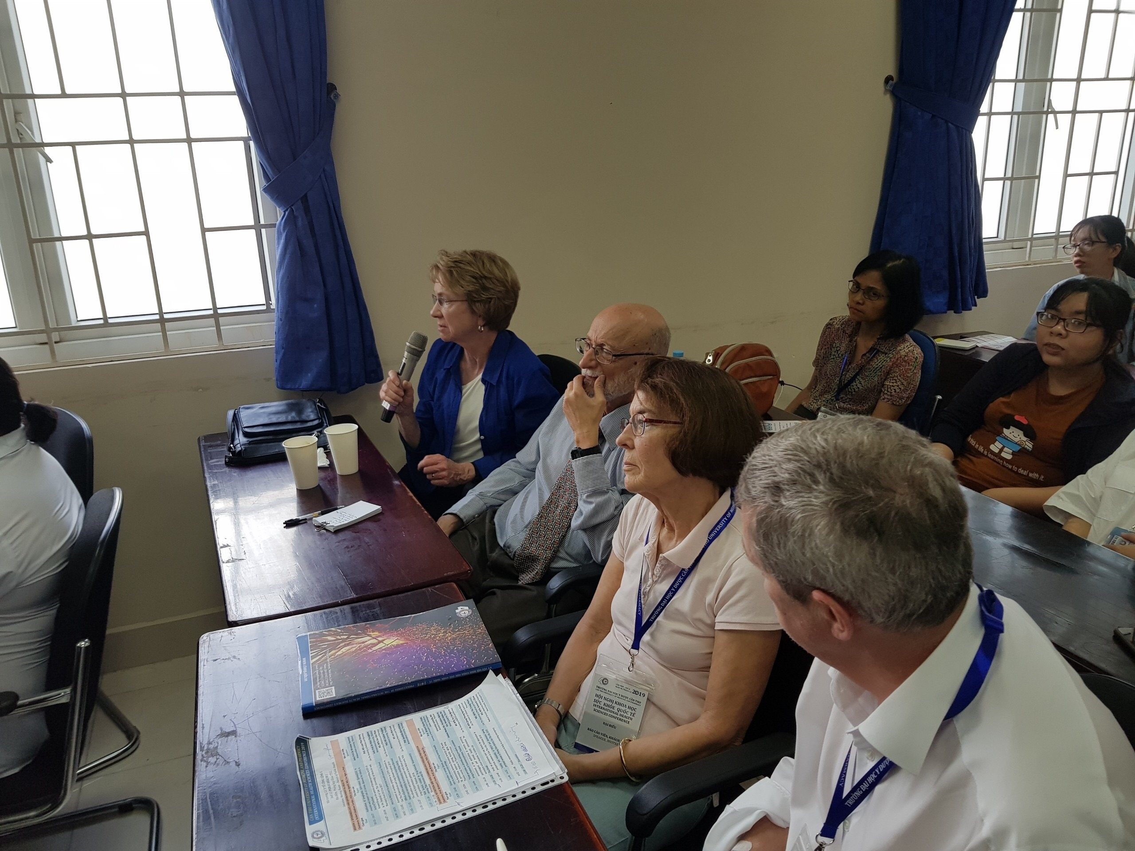
Một số hình ảnh về Hội nghị Khoa học Sức khoẻ

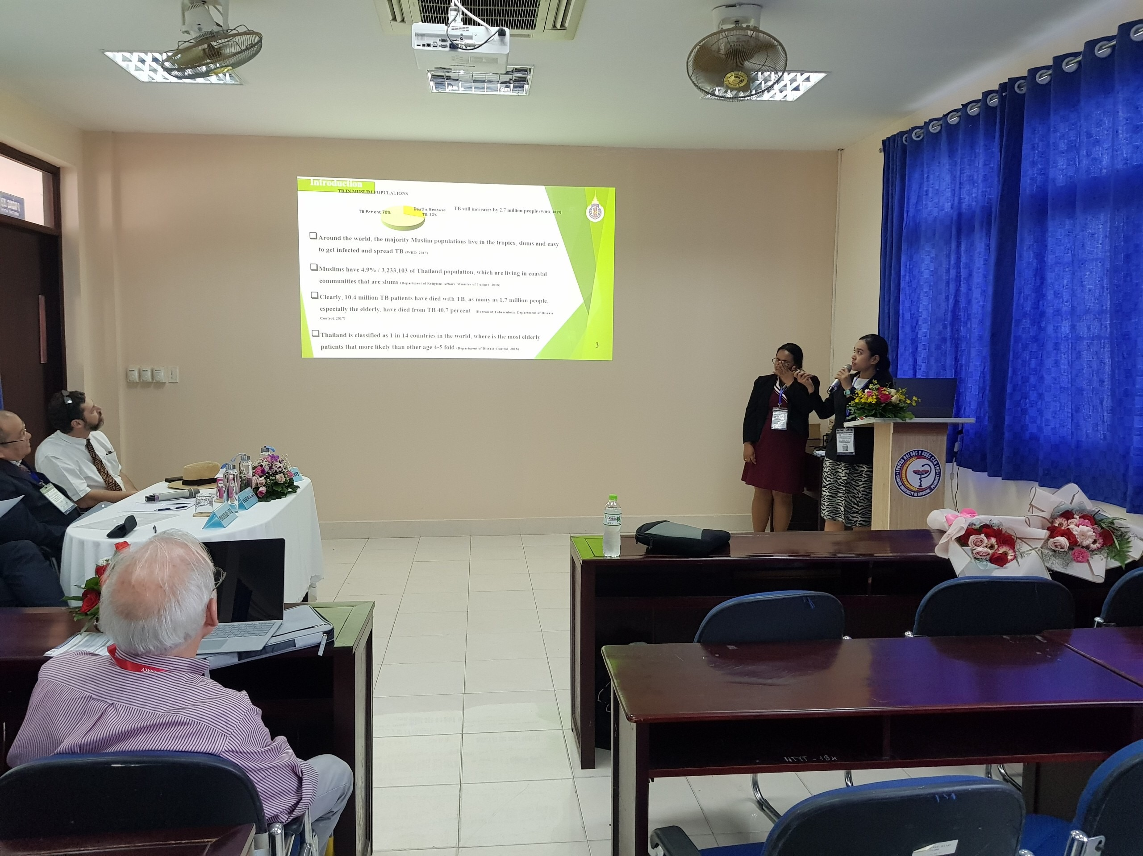
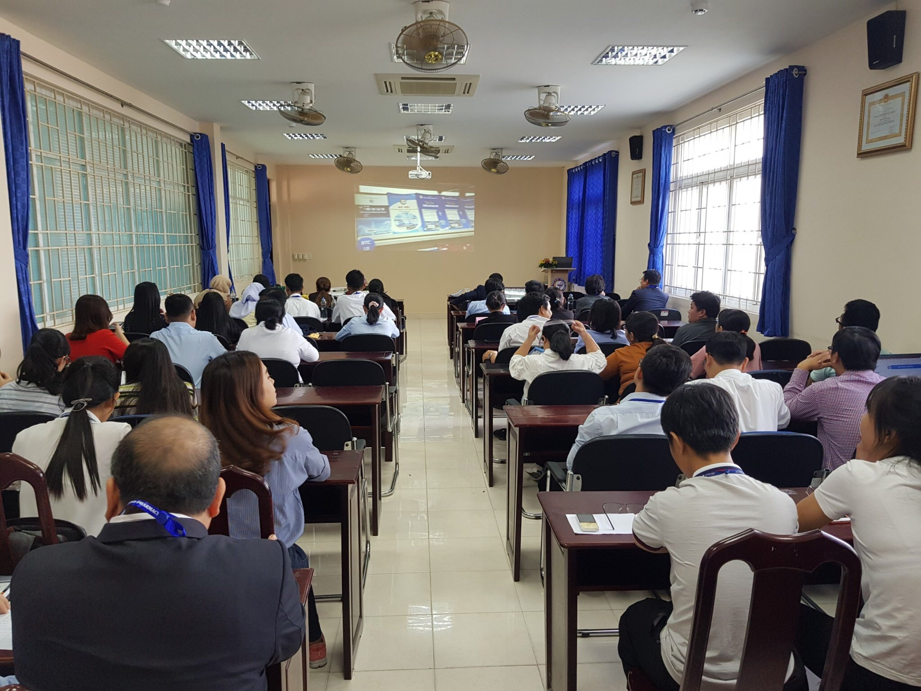
Hoàng Hiếu

